Приложение 1
Знаете ли вы...?
С чем связано происхождение названия древнего лакомства "пастила"?
В какой области расположен город Белев? Какая река протекает в этой местности?
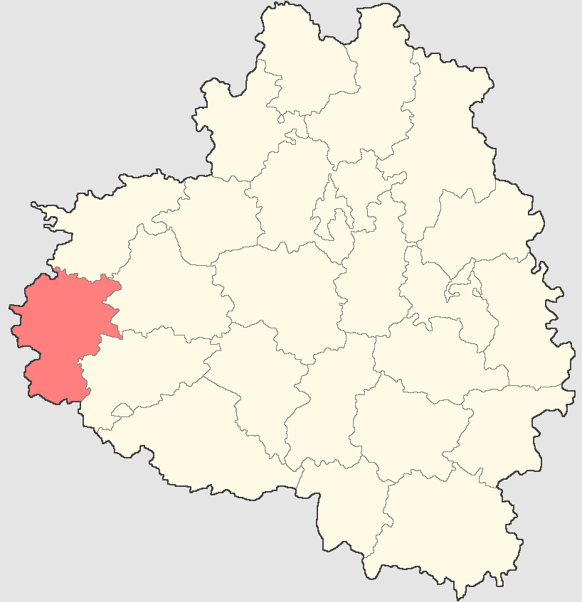
Кто придумал рецепт приготовления Белевской пастилы?
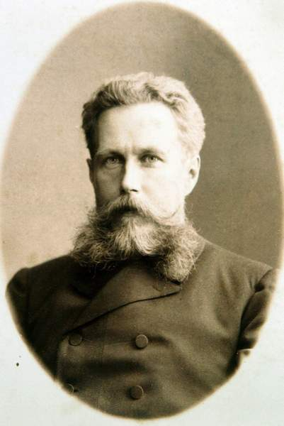
Какой город московской области так же славится производством пастилы?
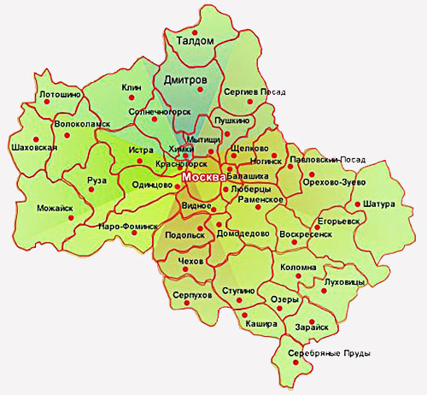
Из какого сорта яблок готовят белевскую пастилу?
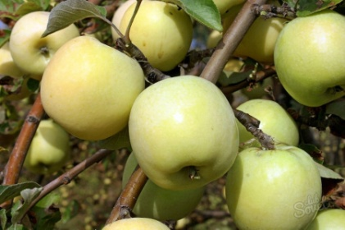
В каком году на выставке в Санкт-Петербурге была представлена белевская пастила?
Как был придуман рецепт пастилы?
Где впервые был описан рецепт белевской пастилы?

